«Литературный салон»

**Солдат, писатель,педагог… (Стихотворение, посвящённое жизни и творчеству Ф.К. Андрианова)**

**Работа** ученицы 11 класса МБОУ « Арх – Голицинская СОШ» **Глазковой Маргариты Руководитель**: учитель русского языка и литературы Михеева Людмила Николаевна

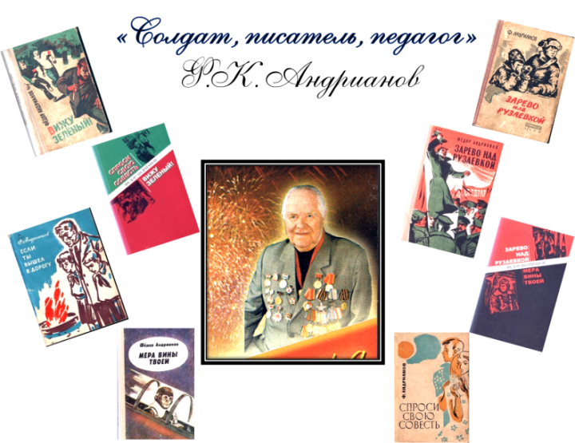

Фёдор Константинович Андрианов - фронтовик, писатель, педагог… Рассказать хочу об этом Человеке, чьи труды известны всей стране.

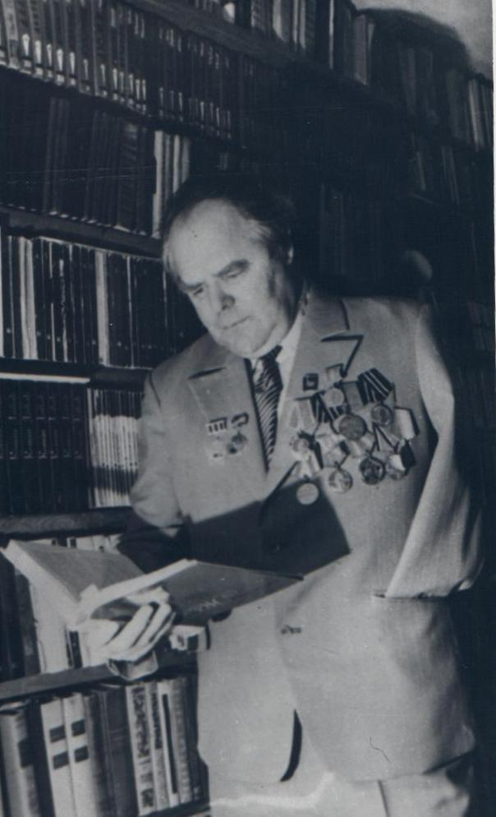

Он родился в небольшой деревне, С детства знал тяжелый труд крестьян. Был начитан, скромен, дружбе предан… А какие девушкам читал стихи!

Добродушный, честный и надежный… Человек с открытою душой. Испытаний выпало немало, Но прошел достойно он свой путь!

Прозвучал аккорд последний с выпускного бала … Рано утром вдруг нагрянула беда! Война, как коршун, заслонила солнце … Да, много горя принесла война!

Наш Федор записался добровольцем, Разведчиком в тылу был у врага. И побывали пули в нем шальные, но не привык он в жизни отступать!

Дошел парнишка наш и до Победы! После войны закончил институт. И 30 лет он проработал в школе, Учил детей любить великий наш язык.

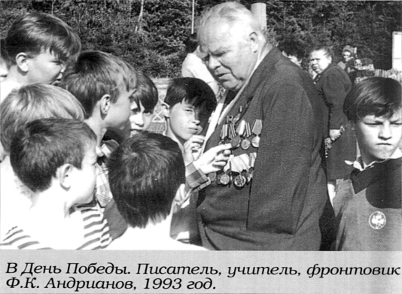

Писал он книги о тяжелых страшных годах, что выпали на долю молодой страны. И слезы капали из глаз его усталых, когда он вспоминал проклятую войну.

Стихи писал в коротких перерывах о подвигах друзей-однополчан . Теперь и мы его труды читаем … Он многому нас научил.

О детях и подростках им написано немало… Люблю читать о сверстниках своих. И часто размышляю я о книгах… Его герои очень мне близки!

Поклон Вам от читателей, наш замечательный писатель, Благодарим за Ваш бесценный труд! Я знаю, Человек не зря прожил на свете! Частичку сердца он оставил нам!